Week 1 (6/5/2024-12/5/2024)

Session 1:
- Start Time: 15h- 9/5/2024
- Attendance: Duong, Anh, Duc
- Location: GG meet
- Main activities:
  - Draw UseCase Diagram
  - Design ERD
- Question:
  - Diamond shops sell jewellery with diamonds or sell diamonds with custom jewellery.
  - Can customers order in the system and go to the store, pay money and get products ?
  - Order flow ? Time to order?
  - Can guests buy products?
- End Time: 17h -9/5/2024.

Session 2:
- Start time: 20h - 9/5/2024
- Attendance: Dat, Truong, Duong, Anh, Duc
- Location: Discord
- Main Activities:
- Góp ý use case:
- Delete diamond -> Hide/Disable diamond

- Design ERD, get stuck at customer & order relationship
- Design screen flow.

*Ánh note:
- Warranty, Đức đề xuất phiếu đưa phiếu bảo hành đến shop vật lý để giải quyết trực tiếp.

Session 3:
Time: 7h- 10/5/2024
Attendance: All
Location: NVH
Main Activities:

- Ban kim cuong + kem phu kien(optional)
- Tien cong tinh tinh theo loai phu kien
- Bao hanh make request online:
  - Khach hang tao request tren he thong - online( Ma bao hanh, loai bao hanh(ve sinh, sua chua,...))
  - Nhan vien bao hanh tiep nhan don, check xem kim cương có đúng với phiếu bảo hành hay ko? Đúng -> tiến hành update status cua request, hen lich bao hanh voi khach hang
  - Khách hàng mang phiếu bảo hành + phiếu xác nhận kim cương + kim cương đến cửa hàng vật lý. -> Nhân viên xác nhận kim cương đúng với certificate + + phiếu bảo hành => tiến hành bảo hành.
  - Bảo hành xong, update status => Khách hàng Đến nhận kim cương và Xác nhận đã nhận hàng.
⇒ Them nhan viên bảo hành
- Khuyen mai tinh diem theo tien cua moi khach hang,(VD: 1 triệu được 1 điểm, 50 điểm được discount 10%)

Week 2 (13/5/2024-19/5/2024)

Session 4:
Time: 7h- 14/5/2024
Attendance: All
Location: NVH
Main Activities:

Cô Vân nhận xét:
- Ko có khái niệm Manager quản lí kim cương trong program (nghiệp vụ chương trình)
- Manager là ko đúng (là chức năng tầm cao, trong chương trình. Ko phải trong data base)
- Dẹp Admin đi, admin là một tài khoản, ko phải là một thực thể
- Detail của payment nằm ở Order -has-> Diamond
- Trong một cái order có nhiều kim cương, setting. Số lượng cửa setting bị ràng buộc vào số lượng kim cương.
  - Ko lưu hóa đơn(??)
  - ORDER CÓ PAYMENT METHOD
  - Order có transaction
  - /Method chỉ là tên phương thức. Transaction mới là việc thanh toán.
- Bảo hành phải đi riêng theo từng kim cương, từng setting
- (Optional) thời gian bảo hành thay đổi theo khách hàng thân thiết, trả them76 tiền
- Gia1 da cong tinh linh dong, ko fix cung
- Khuyến mãi, promotion ntn, có lưu promotion vào DB hay ko? Quản lý chương trình khuyến mãi => Promotion entity. Một promotion apply lên nhiều diamond/order.
- ERD nhìn chóng mặt.

Session 5:
Time: 20h- 16/5/2024
Attendance: Dương, Ánh, Đức, Đạt
Location: Discord
Main Activities:
- Vẽ lại ERD:
  - Đồng bộ tất cả với Chen’s notation.
  - Lưu để làm gì? Lưu ở đâu? Entity đó được mô tả như nào?
  - Follow flow này: Chọn kim cương -> (optional) chọn setting -> Sản xuất
  - Phân ra: cool data, warm data, hot data.
- Update account trong technical database:
  - Gom hết customer, sale staff, manager, admin vào thành account. => Lưu những gì cần lưu, ko lưu relationship. Phân quyền bằng bảng Role
  - Ko lưu bảng giá (vì thấy nó ko phải là 1 entity) =Giải pháp=> hard code
  - Lưu tỉ lệ áp giá (price_rate): bảng giá sẽ thay đổi theo tỷ lệ áp giá (bảng giá * tỉ lệ áp giá).

Session 6:
Time: 7h- 17/5/2024
Attendance: All
Location: NVH
Main Activities:
- Lưu ý đầu giờ của cô Vân:
- Git: link document + add cô vân với quyền commenter
- RDS document:
  - Sửa lại từ template của người ta.
  - Mỗi khi chỉnh sửa phải ghi lại vào bảng record of change.(Bắt buộc)
  - Cap use case diagram vô (sai cũng được)
  - Ghi user story (phân loại theo chức năng) - ít cũng được, làm từ từ
  - Screenflow: ~10 màn hình cho ~50 functionalities. Mỗi màn hình có nhiều chức năng.
    - Liệt kê các màn hình mình sẽ làm, ko phân quyền
    - Chia use case vào các features => Phân màn hình theo features.
    - Phân quyền màn hình.
=> cho tới thời điểm hết tuần 2, làm xong phần overview của RDS.
- Cuối tuần 3: Presentation về phần nghiệp vụ. ⇒ Tạo slide.
- Cô Vân nhận xét:
  - KIM CƯƠNG KO PHẢI LÀ DUY NHẤT???
    - Eg: nhập viên kim cương sản xuất hàng loạt
  - Một viên kim cương gắn được vào nhiều accessory,
    - Eg: flow ⇒ Chọn viên kim cương => query ra một list accessory phù hợp với viên kim cương đó
    - ⇒Diamond N-N setting => order detail
  - Viên kim cương có certificate từ đầu:
    - => Warranty được sinh khi mua ⇒ Warranty lưu trong order details. PHIẾU BẢO HÀNH LIÊN QUAN TỚI NGÀY MUA.
  - Promotion: tào lao
    - Ko nối promotion với account
      - Promotion theo hạng (silver, diamond, bronze)
    - * promotion theo dạng sự kiện
      - Promotion liên quan tới order. Promotion trên order hay trên sản phẩm.
  - Vấn đề với clone trang web, ghi rõ reference. Những thầy Frontend có thể koo chịu việc clone trang.

Week 3(20/5/2024-26/5/2024)

Session 7:
- Time: 21/5/2024
- Attendance: All
- Location: NVH
- Detail:
  - Use Case cần có: mô tả chức năng, màn hình phác thảo, business rules (phải có, làm xong thì mới thêm vào quy tắc nghiệp vụ).
  - 24/5/2024 báo cáo lần 1.
  - Git: Private
    - Readme, members, Link documents, SQL Script(Schema, Data - Schema và Data chung 1 file)
  - Thao tác ngoài (thêm sau khi hoàn thành, có điểm cộng):
    - Thanh toán - API, Paypal, VNPay, Momo,...
    - Tìm đường, google map,...
    - Local host ⇒ Deployment Environment(Azure, Vercel)
    - Third party API:
      - Login by google, facebook
      - Momo, VNPay, …

  - Slide báo cáo:
    - Slide có đánh số
    - Bắt đầu lúc 7h15, Khi đi presentation không được đi trễ.
    - Tên đề tài - tên thành viên
    - Nội dung báo cáo:
      - (Tuần 3 báo cáo nghiệp vụ, tuần 5 demo chức năng cơ bản, …)
      - Introduction Project
      - Giới thiệu các actors và các chức năng (Features/Functions)
      - Lời khuyên: đừng bỏ database lên (trừ khi được yêu cầu)
      - Giới thiệu công nghệ áp dụng, kỹ thuật thực hiện
      - Mô tả các luồng nghiệp vụ chính (Luồng bán hàng online, luồng bán hàng tại cửa hàng, luồng bảo hành, …)
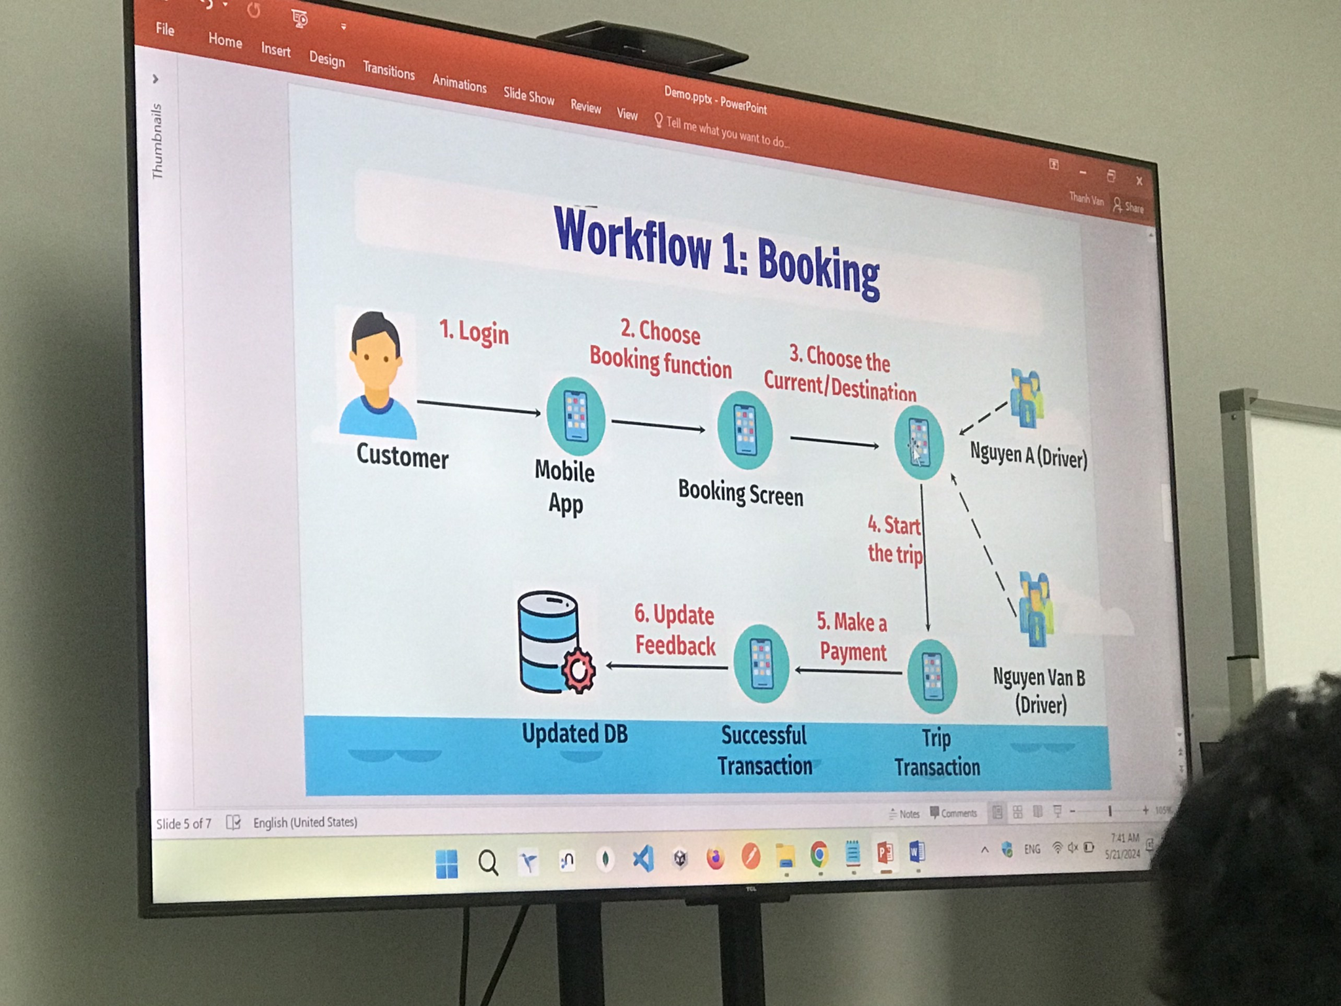

        - Slide workflow 1
        - Slide workflow 2

Week 4(27/5/2024-2/6/2024)

Session 8:
- Time: 8h30 - 27/5/2024
- Attendance: Ánh, Trường, Đạt, Đức
- Location: Discord
- Detail:
  - T3 lên hỏi/nhờ cô review phần nào?
    - Đề xuất: Validation login, Document phần I, Database.
  - Cô Vân đề xuất:
  - Plan quá ngắn, đến tuần 6 đã hết rồi.
  - Api viết ko theo chuẩn => có chuyện.
  - Chức năng cô Vân đề xuất:

Session 9:

- Doc
  - xài actor, system, ko cần xài system response
  - mối quan hệ trong use của của buy product & create order? (include,extend)
  - nhầm lẫn giữa flow và use case???

- Jira
  - ko chia theo child issue nữa, dùng split issue
  - chỉ đặc tả child, ko đặc tả cái kế thừa từ nó

- Quy trình demo,
  - (data initialize)
  - lấy dữ liệu ngay tại thời điểm
  - đăng ký tk mới
  - login tk đó
  - thêm 1 sp kim cương
- mỗi lần làm ra 1 script, demo với cô chạy lại script đó

